事 業 概 要

団体名 | 一般社団法人 健康寿命世界一 | 総合評価  A | 評価基準（総合評価）  Ｓ （非常に高く評価できるもの）  Ａ （高く評価できるもの）  Ｂ （一定の水準にあるが一部課題のあるもの）  Ｃ （一定の水準にあるがかなり課題のあるもの）  Ｄ （全般的に多く課題のあるもの）
事業名 | 健康寿命延伸を地域で支える世代交流・相互理解イベント事業
実施期間 | 平成３１年４月１日～令和２年３月３１日
助成（実績）額 | 4,994,000円

事業概要 | 事業実績 | 事業を実施したことによる成果
私たちは、高齢者が介護にならず地域で生き生きと暮らすため、介護予防・介護改善を目的に健康寿命ウォーキングを開発し、地域の高齢者と一緒に、ウォーキングの定例会を開いています。  本事業では、参加する高齢者が、地域や世代間とつながり役割を見つける「健康寿命フェスティバル」の開催と、高齢者が介護予防に取り組むきっかけとなる「健康寿命ウォーキング体験会」を実施しました。  I. 健康寿命フェスティバル  子どもから高齢者まで世代が交流できるフェスティバルを開催。高齢者が、自分ができることを見つけ、社会に役立っていることを実感できる機会を作る。  大阪市での開催はイオン鶴見緑地で開催後2回目となり、天候のため中止となったが、長居公園では初めての開催の計画が進められ、実行委員会も地域の団体と連携できた。  花園での開催は5回目となり、年々、参加団体が増えていっています。子どもから高齢者まで一緒に楽しめるフェスティバルに参加することで、高齢者と一緒に何かしたいという気持ちを、介護や医療の分野だけでなく実践できる機会となっています。  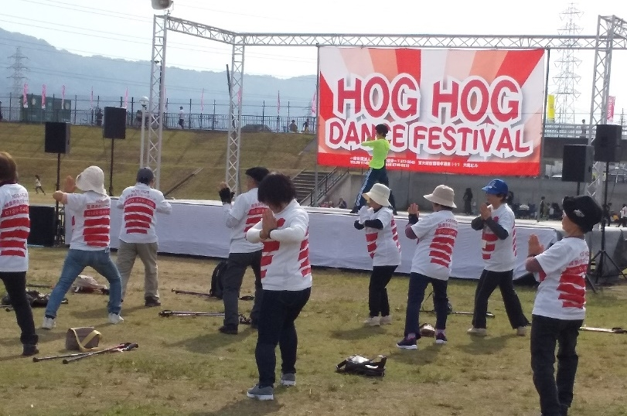  ヨガ教室 | （１）第6回健康寿命フェスティバル長居大会  日時： 2019年6月30日（日） 雨天の警報発令のため中止  会場： 長居公園 自由広場  共催： トミオカ体操スクール、DANCE School Real-ize  後援： 大阪市福祉局高齢者施策部高齢福祉課；大福祉第269号  協賛： 日産大阪販売株式会社 東住吉店  内容（予定）：健康寿命ウォーキング・HogHogダンスコンテスト・無料体操体験会・飲食、企業ブース出店  （２）第7回健康寿命フェスティバル花園大会  日時： 2019年11月3日（日・祝）  会場： 東大阪市花園中央公園 多目的芝生広場  共催： 株式会社アインス、FC大阪、株式会社関西ぱど、e-skandar OSAKA株式会社、ダンススタジオデイジー、大阪府eスポーツ協会  後援： 東大阪市（地域包括ケア推進課；東大阪福地第2151号）  対象者：子ども、子育て世代、家族、高齢者  参加者：3000人  ＜ステージ＞ バク転チャレンジ（トミオカ体操スクール）・ヨガ教室（アンシーストレッチヨガ）・キッズダンスコンテスト（33チーム出場）・大阪高等学校 和太鼓部演奏・かいけつゾロリ体操  ・シンガーソングライターえのぐ  ＜フィールド＞ 健康寿命ウォーキング・FC大阪と遊ぼう・近鉄ライナーズ・ゼロロクブルズ・体操教室・eスポーツ ゲーム体験・フリーマーケット（関西ぱど）  参加者は、ダンスに出演の子供たち、応援の家族、フリーマーケット他、広告を見た一般の人、公園を利用している方、ウォーキングを継続している高齢者等であった。  高齢者のボランティアは、開会式で、キッズダンスに参加するチームのプラカードを持って、音楽に合わせて子どもたちを誘導し、入場行進をしました。朝早くからの準備にも参加いただきました。また、ヨガ教室、健康寿命ウォーキング体験に参加され1日を過ごしました。 | ①誰でも参加しやすくするため、入場は無料、参加費は低く抑えているが、4年目の開催になり、手作りのイベントから規模の拡大と内容の充実に伴う予算に対し助成金により対応ができた。また、広告企業を実行委員会に招き、参加者・来訪者を増やすことができた。  ②高齢者が、子どもや他の世代と一緒に楽しむことができ、また、参加者も社会の課題に一緒に取り組み、横のつながりができた。  世代ごとのよかった点は、子どもはダンス、体操、サッカー、ラグビー、野球、eスポーツ、英会話を専門のスタッフから生で体験できた。高齢者は、子どものダンスやステージの演出を楽しみ、ヨガ教室、ウォーキング体験に参加し、フリーマーケットで地域の人と交流し、多彩な１日を提供できた。出店者は、集客があり社会貢献に参加できる機会になった。  ③介護予防を高齢者だけでなく世代を通して応援する文化を醸造する。また参加者の家族がウォーキング体験に参加できる機会を提供する。  ・会場の手配・設定、実行委員会招集、参加者募集のノウハウが蓄積され、令和2年以降も企画を継続する。ウォーキング参加者が地域と交流できるよう各地域でフェスティバルを計画する。長居公園は今年度中止になったが、泉佐野市等で開催を検討している。今後は、研修会、シンポジウムなど学術分野も企画する。  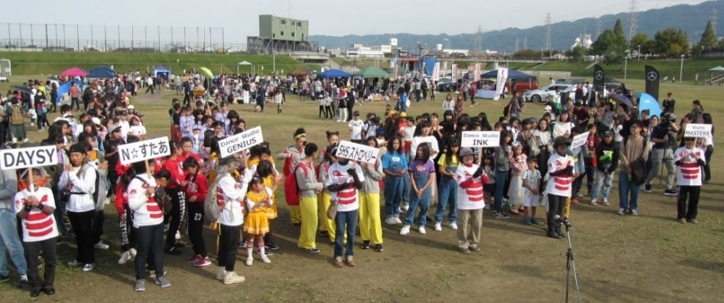  入場行進
フェスティバルの企画、準備。開催に向けて企業団体に協力、参加を呼びかけ、出店、協賛、ボランティアを募った。参加する企業団体には、実行委員会にも出席いただき、出店以外にも協力をお願いしています。  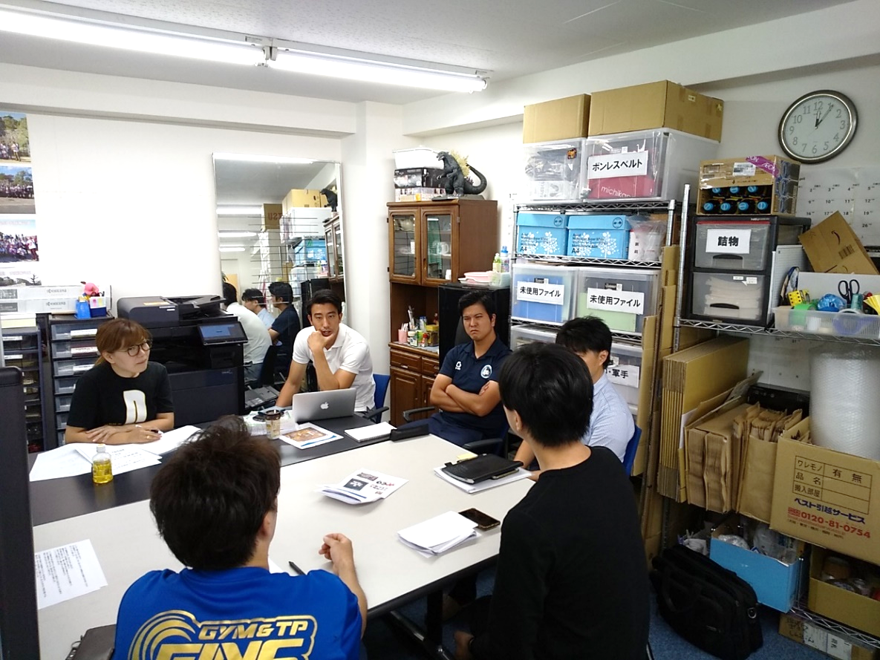 | （３）健康寿命フェスティバル実行委員会  開催日：5月10日、6月14日、6月24日、7月5日、8月2日、8月26日、9月3日、9月24日、10月8日、10月22日、11月26日、2020年1月26日  場所： 東大阪市、大阪市  実行委員：FC大阪、トミオカ体操スクール、ダンススタジオデイジー、関西ぱど、タカマックス株式会社、NPO法人スポーツクリエイション、株式会社アインス、式会社クレアネット、e-skandar OSAKA株式会社、HOS花園、日本出版販売株式会社、株式会社楽笑、健康寿命世界一  実行委員会にスポーツや、広告などで専門のメンバーを招集でき、参加者に本物の体験を提供することができた。また、医療・介護以外の分野で高齢社会の課題を一緒に考え、実際に高齢者と１日を過ごす機会になり、分野横断的なつながりが構築された。 | 委員会は２０代から４０代で、高齢者にどう向き合って一緒に社会を作っていくかを考える場所として機能しています。医療・福祉業界以外で、特に、FC大阪、ゼロロクブルズ、近鉄ライナーズなどスポーツの団体が高齢者とかかわり社会貢献していく布石になった。  フェスティバルを見学に来た企業から問い合わせをいただき、定例会で健康寿命ウォーキングを体験され、高齢社会に対する企業の取り組みの可能性を示すことができた。  前期より、関西ぱど様にフェスティバルの広告としてフリーマーケットを依頼したことから、関西ぱどあすたいむセミナーで健康寿命ウォーキングの講座を開催できた。セミナー開催後、枚方市、岸和田市でウォーキング体験会を開くことができ、新規地域の開拓となった。
II 健康寿命ウォーキング体験会  健康寿命ウォーキングは当団体で高齢者の介護予防・介護改善として開発した歩行方法で、体験会では専門の指導員が指導します。地域の高齢者による自主運営の定例会を目指し、定例会では参加者が班長を中心とした運営を助け、また、班長会議を開き地域間をつなぎます。  本事業は、高齢者ひとり一人が参加することが、個人の介護予防になり、地域活動の支えになり、他の人の励みになり、さらにボランティア活動の担い手の役割を同時に担えます。参加費は無料としているので、介護費用の削減になります。  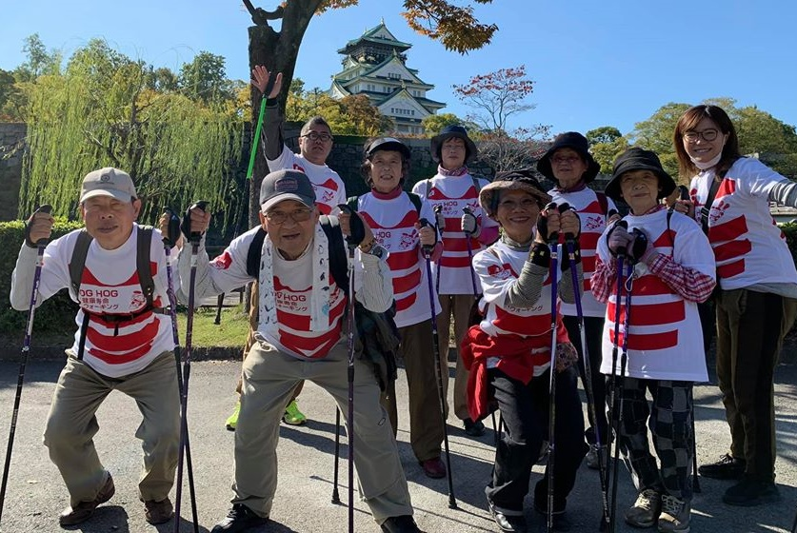 | II 健康寿命ウォーキング体験会  期間： 通年  対象者：自立して歩ける高齢者と家族。  内容： 準備運動、歩行訓練、健康のお話し、など  参加者：各地域 １－40人（延べ4000人）  初心者から経験者、高齢者と家族が誰でも参加できる定期的な体験会 ・大阪城公園①第2日曜、②10月から毎週水曜 ・長居公園（毎週日曜） ・久宝寺緑地公園①第2土曜、②毎週月曜 ・橿原神宮（毎週土曜）  新規地域の開拓、歩行指導、地元のボランティア育成 ・枚方岡本町公園、羽曳野羽曳山会館、岸和田中央公園 ・泉佐野市内：末広公園、佐野台さくら公園、長寿園、北部市民交流センター、檀波羅公園、野々地蔵会館（以上10月から泉佐野市が開催）、土丸、葵中央公園、湊公園、船岡公園、久の木、大木小学校、新家会館前、中庄、大宮会館  継続的な定例会に向けてのフォロー ・東大阪市内：枚岡神社、小阪三角公園、高鴨田神社、柏田公園、瓢箪山公園、新庄南公園  歩行指導、開催中の定例会へ巡回 大阪市内、東大阪市内、堺市内、橿原市内、神戸市内 | ①羽曳野市、枚方市、岸和田市に健康寿命ウォーキングを広げることができた。また、東大阪市の新規の会場で継続して開催できた。  新規体験会：  ・大阪城公園森ノ宮口、久宝寺緑地公園ローソン前  ・枚方岡本町公園、羽曳野羽曳山会館、岸和田中央公園  ・泉佐野市 末広公園、佐野台さくら公園 他（一部地域は10月から泉佐野市が開催）  ・東大阪市 枚岡神社、小阪三角公園、高鴨田神社、柏田公園、瓢箪山公園、新庄南公園 （２か所は自主運営が始まった）  ②いつまでも自分の足で歩き、地域で元気に暮らせるように希望する高齢者が、誰でも体験会に参加できるように開催地域を広げていく。体験会の参加者は、歩行訓練を通して、自らの介護予防に取り組み、継続的に参加し地域につながり、歩行の上達により体験会を支える自信が生まれている。ウォーキング体験会は、地域の高齢者によって継続可能な定例会への定着を目指し、各地域で、高齢者ひとり一人の歩行改善、地域参加、ボランティア参加ができるようサポートしていく。  ③現在、大阪府内では、北部：高槻・枚方、中部：大阪・東大阪・八尾、南河内：堺・羽曳野、泉州：岸和田・泉佐野で体験会あるいは定例会が開かれ、各地域を拠点に、介護改善講演会や新規体験会を開催し、高齢者が希望すれば介護予防に取り組めるよう広げていく。
※写真の挿入も可能です。（１～２枚程度）

